HUDEBNÍ NAUKA OSOBLAHA (5. ročník)
zadání na týden 27. dubna - 3. května 2020
Melodické ozdoby - přečti si, co jsou melodické ozdoby
Ukázka melodických ozdob (v úvodu do 0:55 minut) v odkaze https://www.youtube.com/watch?v=SLUDfWhf_RM&t=62s
Poslechni si melodické ozdoby, které hraje Zuzana Růžičková na cembalo:
https://www.youtube.com/watch?v=uYGBnhpozOQ
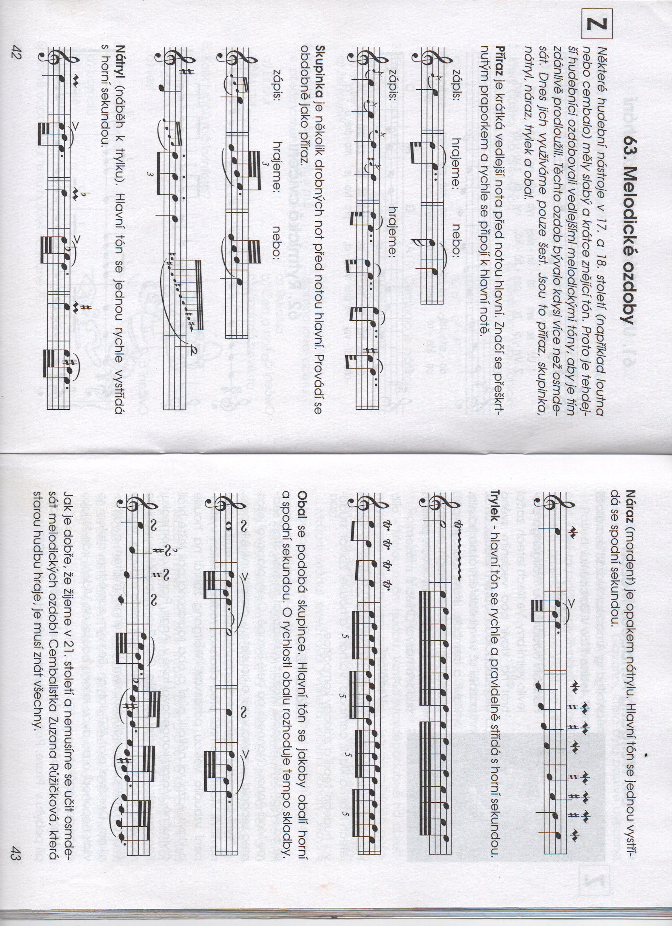
Napiš 3 některé melodické ozdoby a k nim, jak se zapisují (1. takt v notovém zápisu)

